
ใบงานที่ 11 เรื่อง ความแข็งของวัสดุ
ได้__________คะแนน
คะแนนเต็ม 10 คะแนน
วันที่________เดือน_______________พ.ศ.___________
ชื่อ_____________________________เลขที่______ชั้น__________

คำชี้แจง นักเรียนแต่ละกลุ่มปฏิบัติ ดังนี้
1. อ่านวิธีทำกิจกรรมการทดลองให้เข้าใจ
2. ทำกิจกรรมและบันทึกผล
3. ตอบคำถามหลังทำกิจกรรม

กิจกรรมที่ 4.1 ความแข็งของวัสดุ

วัสดุอุปกรณ์

1. สิ่งของต่าง ๆ ที่ทำจากวัสดุ ได้แก่ พลาสติก แก้ว หิน ไม้ เหล็ก อย่างละ 1 ชิ้น
2. ตะปู 1 ตัว

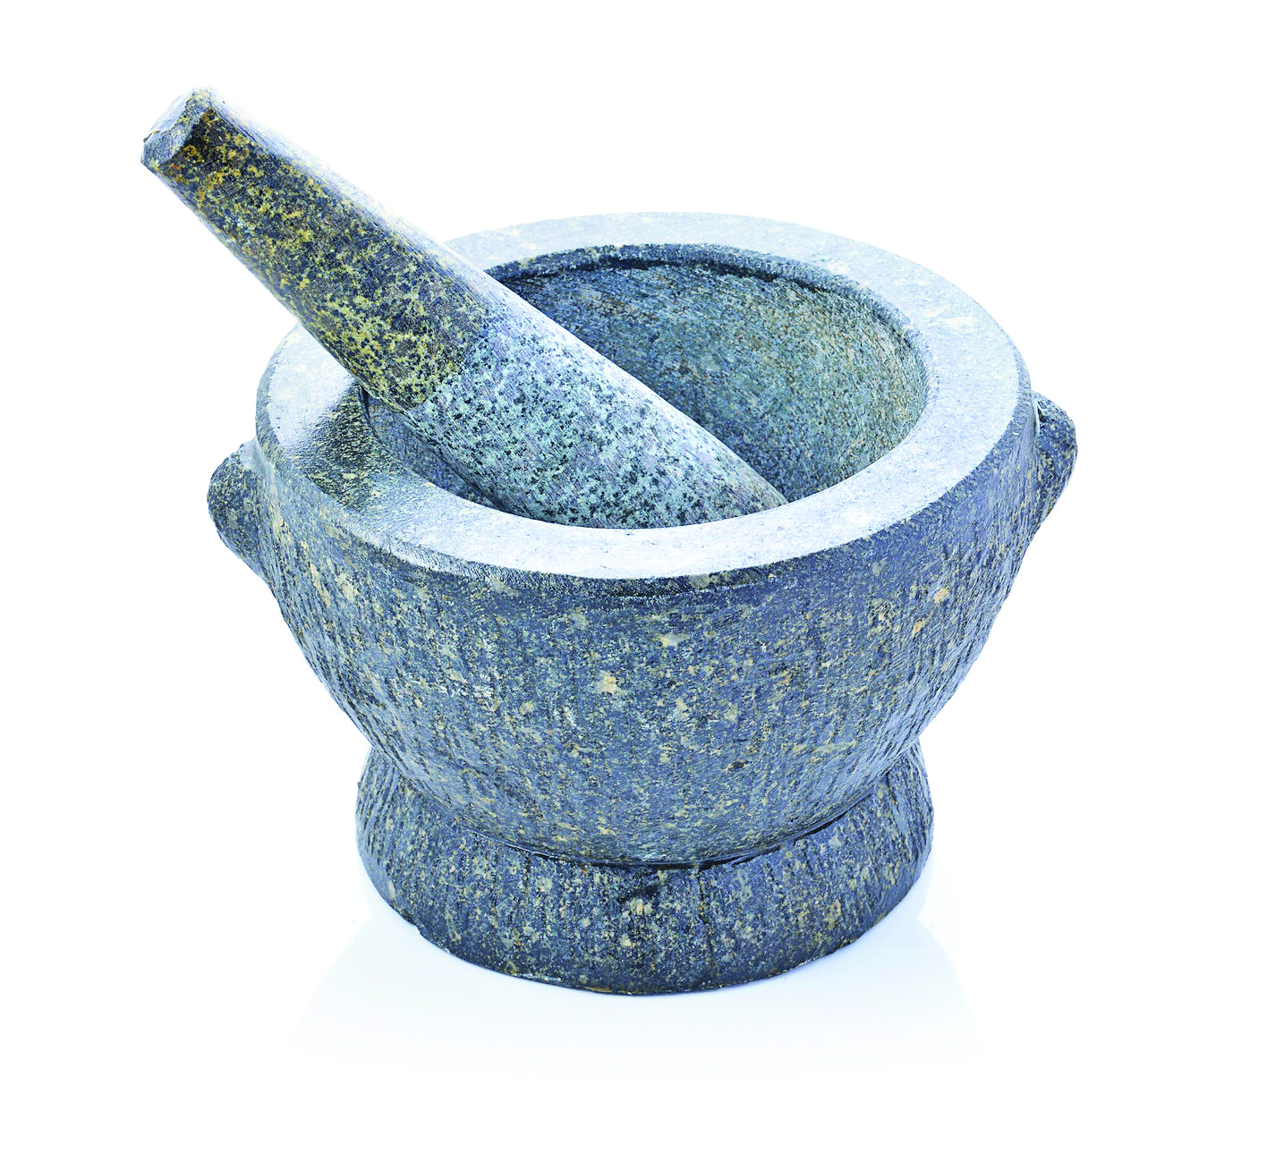

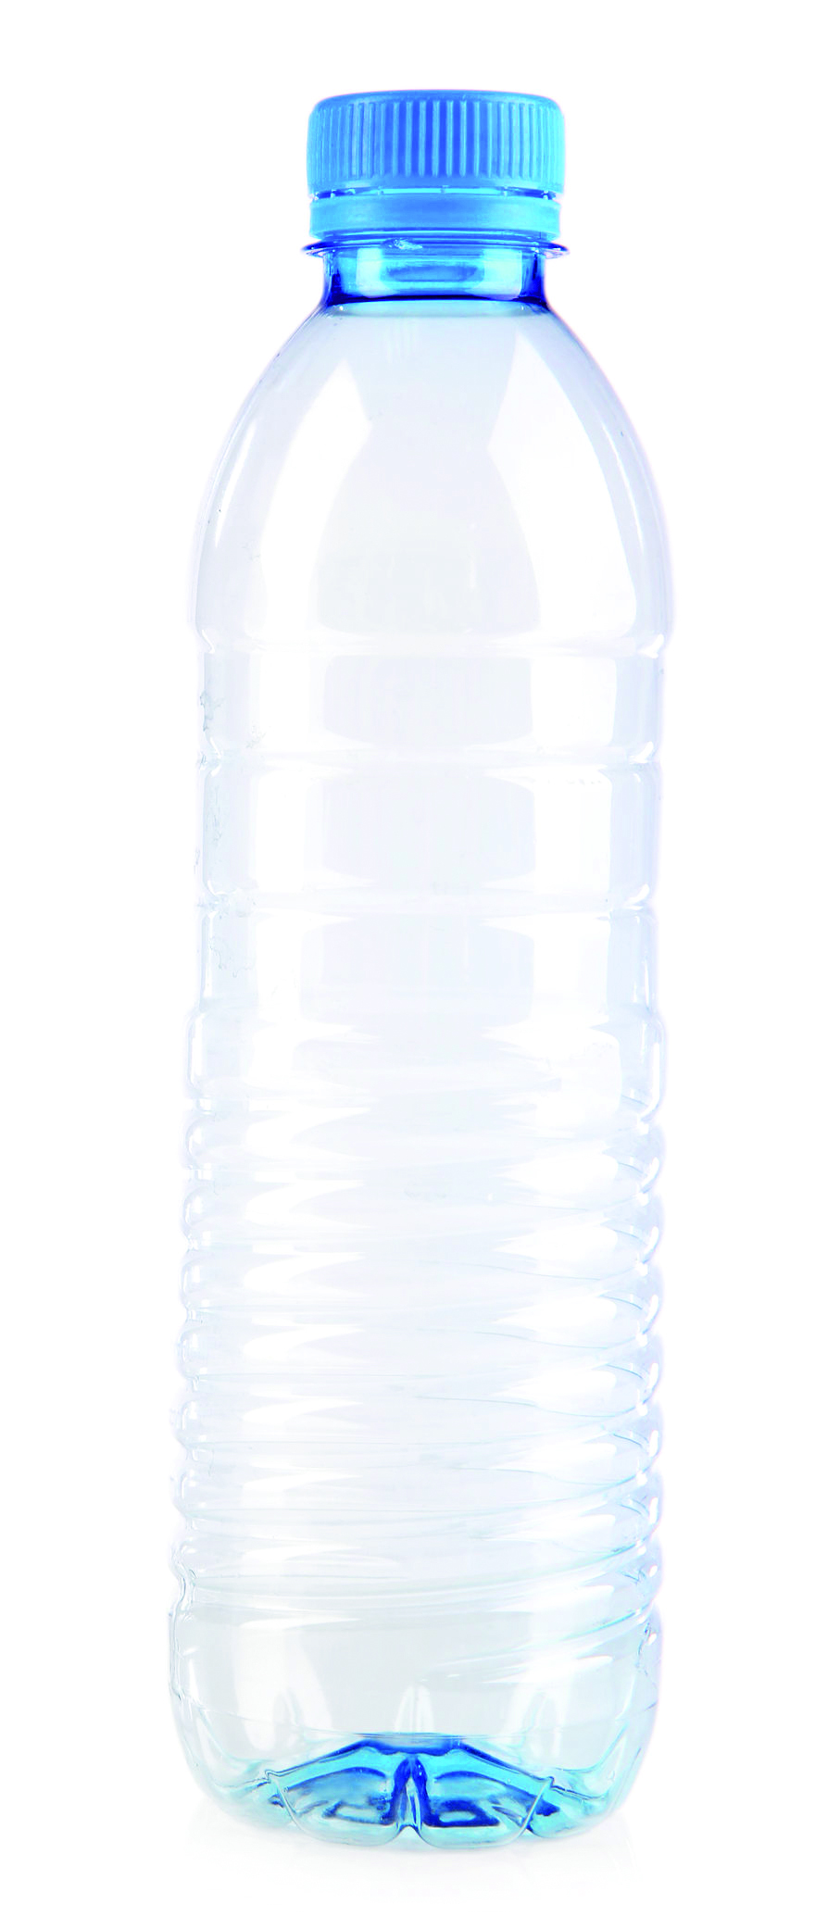
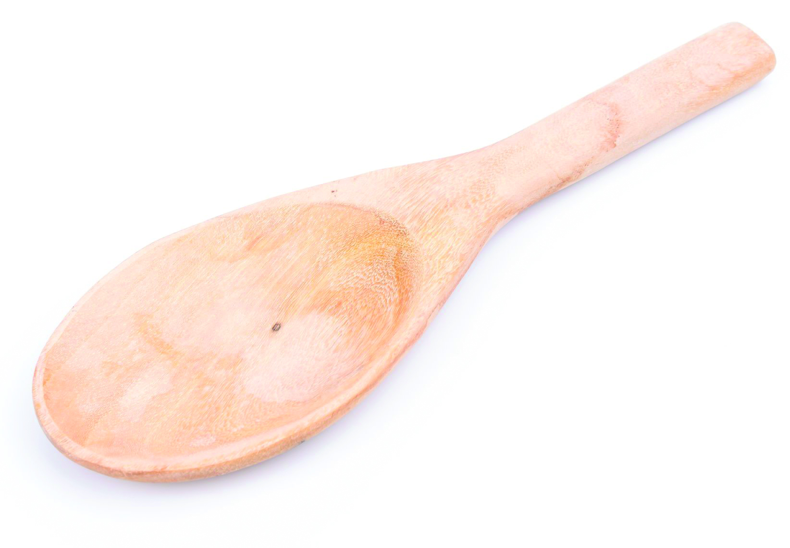

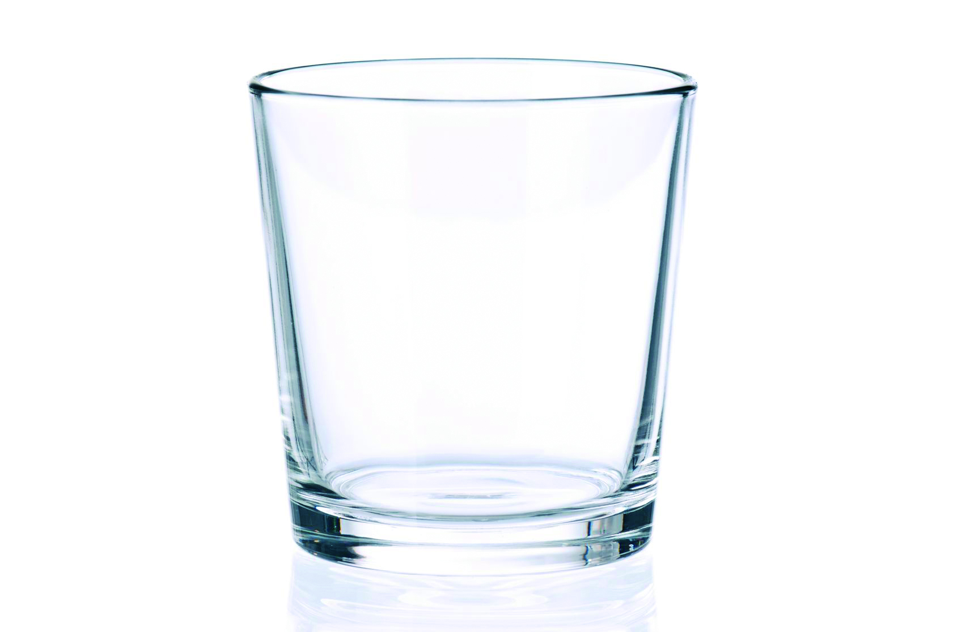
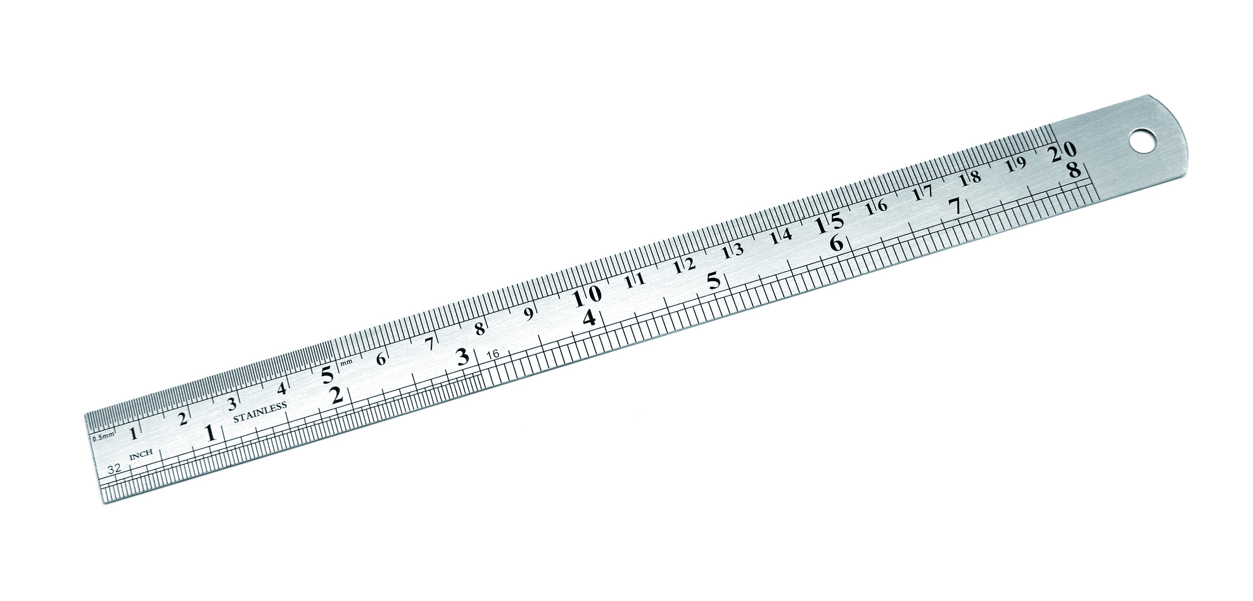

ตัวอย่างสิ่งของที่ทำจากวัสดุต่าง ๆ ที่มีความแข็ง

วิธีทำ
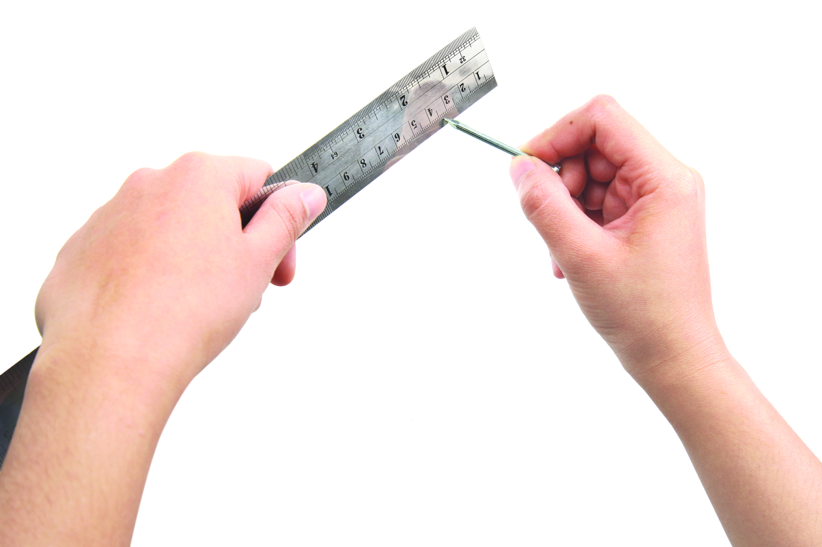
1. นักเรียนแบ่งกลุ่ม แต่ละกลุ่มร่วมกันสังเกตวัสดุที่ใช้ทำสิ่งของ
แต่ละชนิด แล้วบันทึกผล
2. ใช้ตะปูขูดบนสิ่งของต่าง ๆ โดยพยายามควบคุมแรงที่ใช้
ให้เท่ากัน (โดยใช้คนเดียวกันทำการทดลอง)
3. สังเกตการเปลี่ยนแปลงบนพื้นผิวสิ่งของที่นำมาทดลอง
แล้วบันทึกผล การทดลองความแข็งของวัสดุ

คำถามก่อนทำกิจกรรม

1. คำถามสำคัญในการทดลองคืออะไร
(วัสดุต่างชนิดกันมีความแข็งแตกต่างกันหรือไม่ อย่างไร)

2. นักเรียนคิดว่าไม้บรรทัดเหล็กกับก้อนหิน สิ่งใดมีความแข็งมากกว่ากัน
(คำตอบตามความคิด หรือประสบการณ์เดิมของนักเรียน)

บันทึกผลการทำกิจกรรม

ตาราง ผลการสังเกตวัสดุที่ใช้ทำสิ่งของ และการเปลี่ยนแปลงที่พบบนพื้นผิวของสิ่งของบางชนิด
จากการขูดด้วยตะปู

สิ่งของที่นำมา | วัสดุที่ใช้ทำ | การเปลี่ยนแปลงที่พบบนพื้นผิว
(พลาสติก) | (พลาสติก) | (พบรอยขูด)
(แก้ว) | (แก้ว) | (ไม่พบรอยขูด)
(หิน) | (หิน) | (พบรอยขูด)
(ไม้) | (ไม้) | (พบรอยขูด)
(เหล็ก) | (โลหะ) | (พบรอยขูด)

คำถามหลังทำกิจกรรม

1. วัสดุชนิดใดบ้างที่พบรอยขูดบนพื้นผิววัสดุนั้น
(พลาสติก หิน และไม้)

2. วัสดุชนิดใดบ้างที่ไม่พบรอยขูดบนพื้นผิววัสดุนั้น
(แก้ว และโลหะ)

3. สรุปผลการทดลองได้ว่าอย่างไร
(วัสดุแต่ละชนิดมีความแงแตกต่างกัน วัสดุที่ไม่พบรอยขูดบนพื้นผิว ได้แก่ แก้ว โลหะ แสดงว่า
วัสดุนั้นมีความแข็งเท่ากับตะปู ส่วนวัสดุที่พบรอยขูดบนพื้นผิว ได้แก่ พลาสติก หิน ไม่ แสดงว่า
วัสดุนั้นมีความแข็งน้อยกว่าตะปู
จงทำกิจกรรมอย่างรวมพลัง ด้วยความมุ่งมั่นและตั้งใจ

